**ΑΙΤΗΣΗ ΕΚΠΟΝΗΣΗΣ ΔΙΠΛΩΜΑΤΙΚΗΣ ΕΡΓΑΣΙΑΣ**

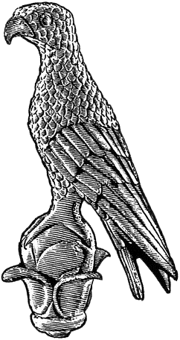

**ΠΑΝΕΠΙΣΤΗΜΙΟ ΙΩΑΝΝΙΝΩΝ**

**ΣΤΟ ΠΡΟΓΡΑΜΜΑ ΜΕΤΑΠΤΥΧΙΑΚΩΝ ΣΠΟΥΔΩΝ**

**«ΔΙΟΙΚΗΣΗ ΕΠΙΧΕΙΡΗΣΕΩΝ ΚΑΙ ΟΡΓΑΝΙΣΜΩΝ»**

Επώνυμο:

Όνομα:

Πατρώνυμο:

Αριθμ. Μητρώου:

Κιν. τηλέφωνο:

e-mail:

**ΣΥΝΑΙΝΩ**

Ο Επιβλέπων

(ονοματεπώνυμο & υπογραφή)

**ΜΑ3**

Προς

τη Γραμματεία του ΔΠΜΣ «Διοίκησης Επιχειρήσεων και Οργανισμών» της Σχολής Οικονομικών και Διοικητικών Επιστημών του Πανεπιστημίου Ιωαννίνων

για τη Συντονιστική Επιτροπή (ΣΕ) του ΔΠΜΣ

Παρακαλώ να κάνετε δεκτή την αίτησή μου για εκπόνηση Διπλωματικής Εργασίας με προτεινόμενο τίτλο:

«……………………………………………………………………..

……………………………………………………………………………………………………………………………………………»

και επιβλέποντα: ………………………………………….

Προτεινόμενος τίτλος στα αγγλικά:

“…………………………………………………………………….……………………………………………………………………………………………………………………………………………»

Γλώσσα συγγραφής της Διπλωματικής

Εργασίας: …………………………….

Πρέβεζα, …………………

Ο Αιτών

(ονοματεπώνυμο & υπογραφή)

|  |
| --- |
| Περίληψη Διπλωματικής Εργασίας: |